

Inserir Faixa Volume Piscina
O objetivo desta funcionalidade é inserir uma faixa de volume de piscina. A opção pode ser acessada via Menu do Sistema, no caminho: GSAN > Cadastro > Imóvel> Inserir Faixa Volume Piscina.
Feito isso, o sistema acessa a tela abaixo:

Observação
Informamos que os dados exibidos nas telas a seguir são fictícios, e não retratam informações de clientes.
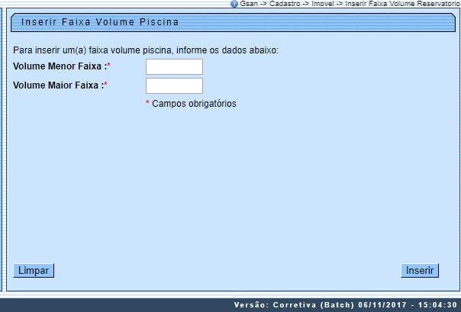
Acima, informe, obrigatoriamente, os campos correspondentes aos volumes e clique no botão . O sistema executa algumas validações:
- Verificar o preenchimento dos campos:
  - Caso o usuário não informe algum campo necessário à inclusão da faixa de volume de piscina, o sistema exibe a mensagem: Informe <<nome do campo que não foi preenchido>>.
- Verificar existência da faixa de volume de reservatório:
  - Caso o código da faixa de volume de piscina já exista na tabela, o sistema exibe a mensagem: Faixa de volume de piscina já existe no cadastro.
  - Caso o usuário informe a faixa final menor ou igual que a faixa inicial, o sistema exibe a mensagem: Faixa Final deve ser maior que a Faixa Inicial.
- Verificar o sucesso da transação:
  - Caso o código de retorno da operação efetuada no banco de dados seja diferente de zero, é exibida a mensagem conforme o código de retorno; caso contrário, o sistema exibe a mensagem: <<descrição da função>> efetuada com sucesso.

Tela de Sucesso
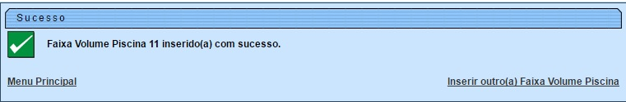

Preenchimento dos campos
Campo | Orientações para Preenchimento
Volume Menor Faixa | Campo obrigatório - Informe o volume menor faixa, em metros cúbicos, com 5 (cinco) dígitos, 2 decimais.
Volume Maior Faixa | Campo obrigatório - Informe o volume maior faixa, em metros cúbicos, com 5 (cinco) dígitos, 2 decimais.

Funcionalidade dos Botões
Botão | Descrição da Funcionalidade
 | Ao clicar neste botão, o sistema limpa o conteúdo da tela.
 | Ao clicar neste botão, o sistema comanda a inserção dos dados na base de dados.

Referências
Inserir Faixa Volume Piscina

Termos Principais
Cadastro
Imóvel
Clique aqui para retornar ao Menu Principal do GSAN

